муниципальное автономное дошкольное образовательное учреждение
Городского округа «город Ирбит» Свердловской области «Детский сад №23»

педагог Е.И.Фучкина, 1КК
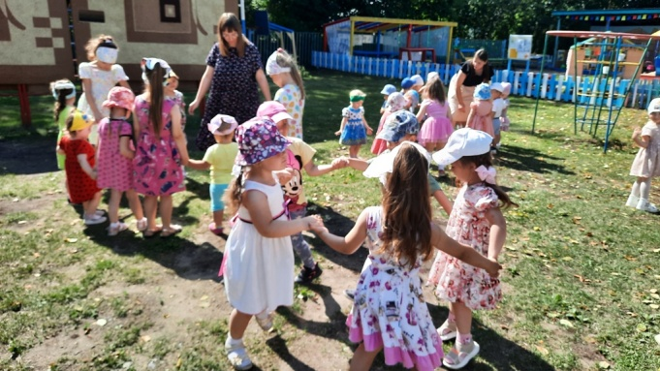
Семья – это главный критерий, поверьте!
Цените семью!
Берегите и верьте!
Семья – это дом, это дети, родные,
Родители славные и дорогие!
Любовь, понимание, забота и ласка…
Семья – это чудо и райская сказка,
Надежность, опора, стремление, успех,
И детский прекрасный, радостный смех!

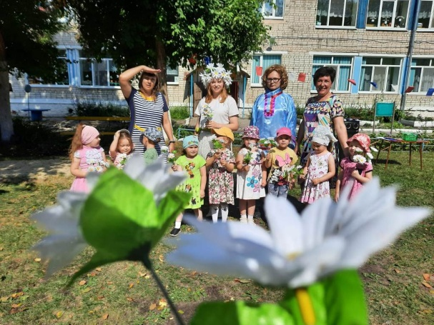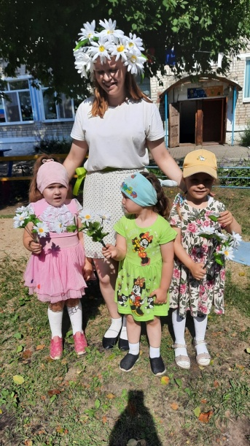
Семья в жизни человека занимает очень большое место. И если человек ничего о ней не знает, он обделен самым главным на земле - теплом и вниманием. Воспитание любви и уважения к родным и близким, знание своей фамилии, имени и отчества родителей, своего рода и родословной, русских и семейных традиций и обычаев – основное содержание направления духовно-нравственного и патриотического воспитания дошкольников.
8 июля в России отмечается ни на что не похожий, очень душевный и глубокий по замыслу праздник - День семьи, любви и верности.
Вот и в нашем детском саду прошел праздник, посвященный Дню Семьи, Любви и Верности.
С ребятами были проведены беседы: «Ромашка - символ семьи, любви верности», «Семья в жизни человека».
Принимали активное участие в рисовании на асфальте «Моя семья». И самое интересное занятие, которое увлекло детей – это изготовление символа праздника – ромашки. Дети очень старались, работали аккуратно. Всем очень хотелось, чтобы их подарок был самым лучшим. Они решили, что ромашка волшебная и будет исполнять желания в их дружной семье. Ребята с любовью дарили сувениры родителям.
В их душах осталась самая важная мысль, что счастье заключается в дружной, надёжной и крепкой Семье!!!

